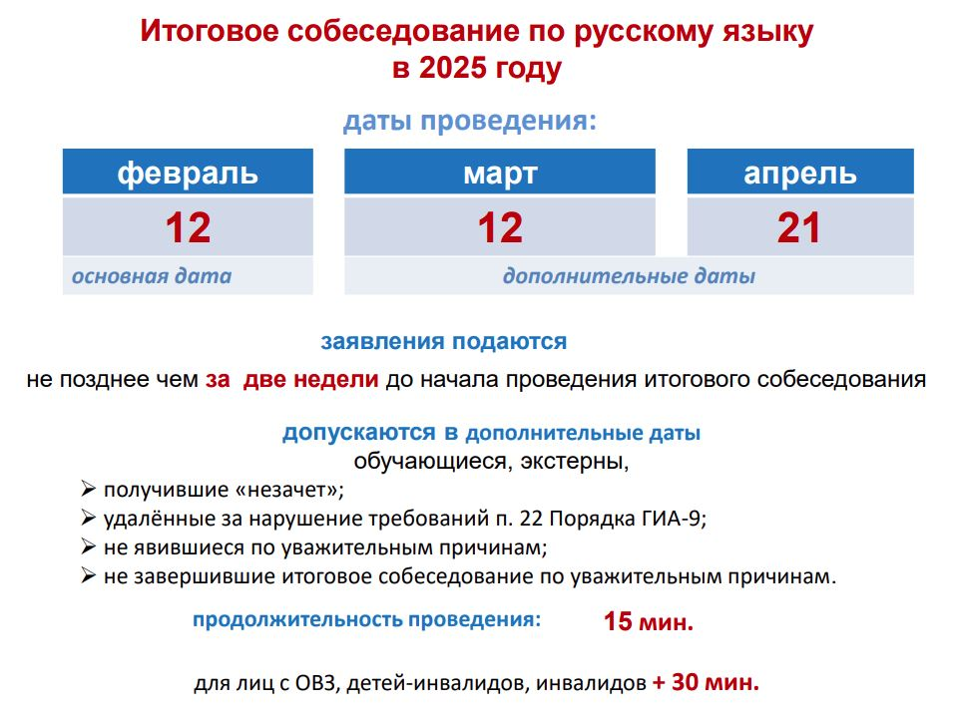

**Итоговое собеседование** как условие допуска к ГИА проводится для обучающихся IX классов, в том числе для: лиц, осваивающих образовательные программы основного общего образования в форме семейного образования, либо лиц, обучающихся по не имеющим государственной аккредитации образовательным программам основного общего образования, проходящих экстерном ГИА в организации, осуществляющей образовательную деятельность по имеющим государственную аккредитацию образовательным программам основного общего образования; обучающихся, экстернов с ограниченными возможностями здоровья (далее – ОВЗ), обучающихся, экстернов – детей-инвалидов и инвалидов по образовательным программам основного общего образования, а также лиц, обучающихся по состоянию здоровья на дому, в образовательных организациях, в том числе санаторно-курортных, в которых проводятся необходимые лечебные, реабилитационные и оздоровительные мероприятия для нуждающихся в длительном лечении.

Заявления об участии в итоговом собеседовании подаются обучающимися лично при предъявлении документов, удостоверяющих личность, или их родителями (законными представителями) при предъявлении документов, удостоверяющих личность, или уполномоченными лицами при предъявлении документов, удостоверяющих личность, и доверенности не позднее, чем за две недели до начала проведения итогового собеседования.

**Итоговое собеседование по русскому языку состоит из четырех заданий:**

1) чтение текста вслух;

2) пересказ текста с привлечением дополнительной информации;

3) монологическое высказывание по одной из выбранных тем;

4) диалог с экзаменатором-собеседником.

Итоговое собеседование выпускники 9 классов будут проходить в своих школах, оцениваться оно будет по системе «зачет»/«незачет».  
Минимальное количество баллов – 10, максимально возможное количество баллов – 20.

Продолжительность итогового собеседования для каждого участника  15 минут, а для участников с ограниченными возможностями здоровья, инвалидов и детей-инвалидов продолжительность проведения собеседования увеличивается на 30 минут.

В проведении собеседования участвует экзаменатор-собеседник. Во время ответа участника ведется аудиозапись ответов. Эксперт оценивает выполнение заданий по записи ответа обучающегося по специально разработанным критериям с учетом соблюдения норм современного русского литературного языка. В качестве экспертов могут выступать только учителя русского языка и литературы. Проверка ответов участников итогового собеседования завершается не позднее чем через пять календарных дней с даты его проведения.

Во время проведения итогового собеседования участникам итогового собеседования запрещается иметь при себе средства связи, фото-, аудио- и видеоаппаратуру, справочные материалы, письменные заметки и иные средства хранения и передачи информации. Участники итогового собеседования, нарушившие указанные требования, удаляются с итогового собеседования.

К итоговому собеседованию в дополнительные даты в текущем учебном году допускаются следующие участники итогового собеседования:

1. получившие по итоговому собеседованию неудовлетворительный результат («незачет»);
2. удаленные с итогового собеседования за нарушение требований, установленных пунктом 22 Порядка проведения государственной итоговой аттестации по образовательным программам основного общего образования, утвержденного приказом Минпросвещения России, Рособрнадзора от 04.04.2023г. № 232/551;
3. не явившиеся на итоговое собеседование по уважительным причинам (болезнь или иные обстоятельства), подтвержденным документально;
4. не завершившие итоговое собеседование по уважительным причинам (болезнь или иные обстоятельства), подтвержденным документально.